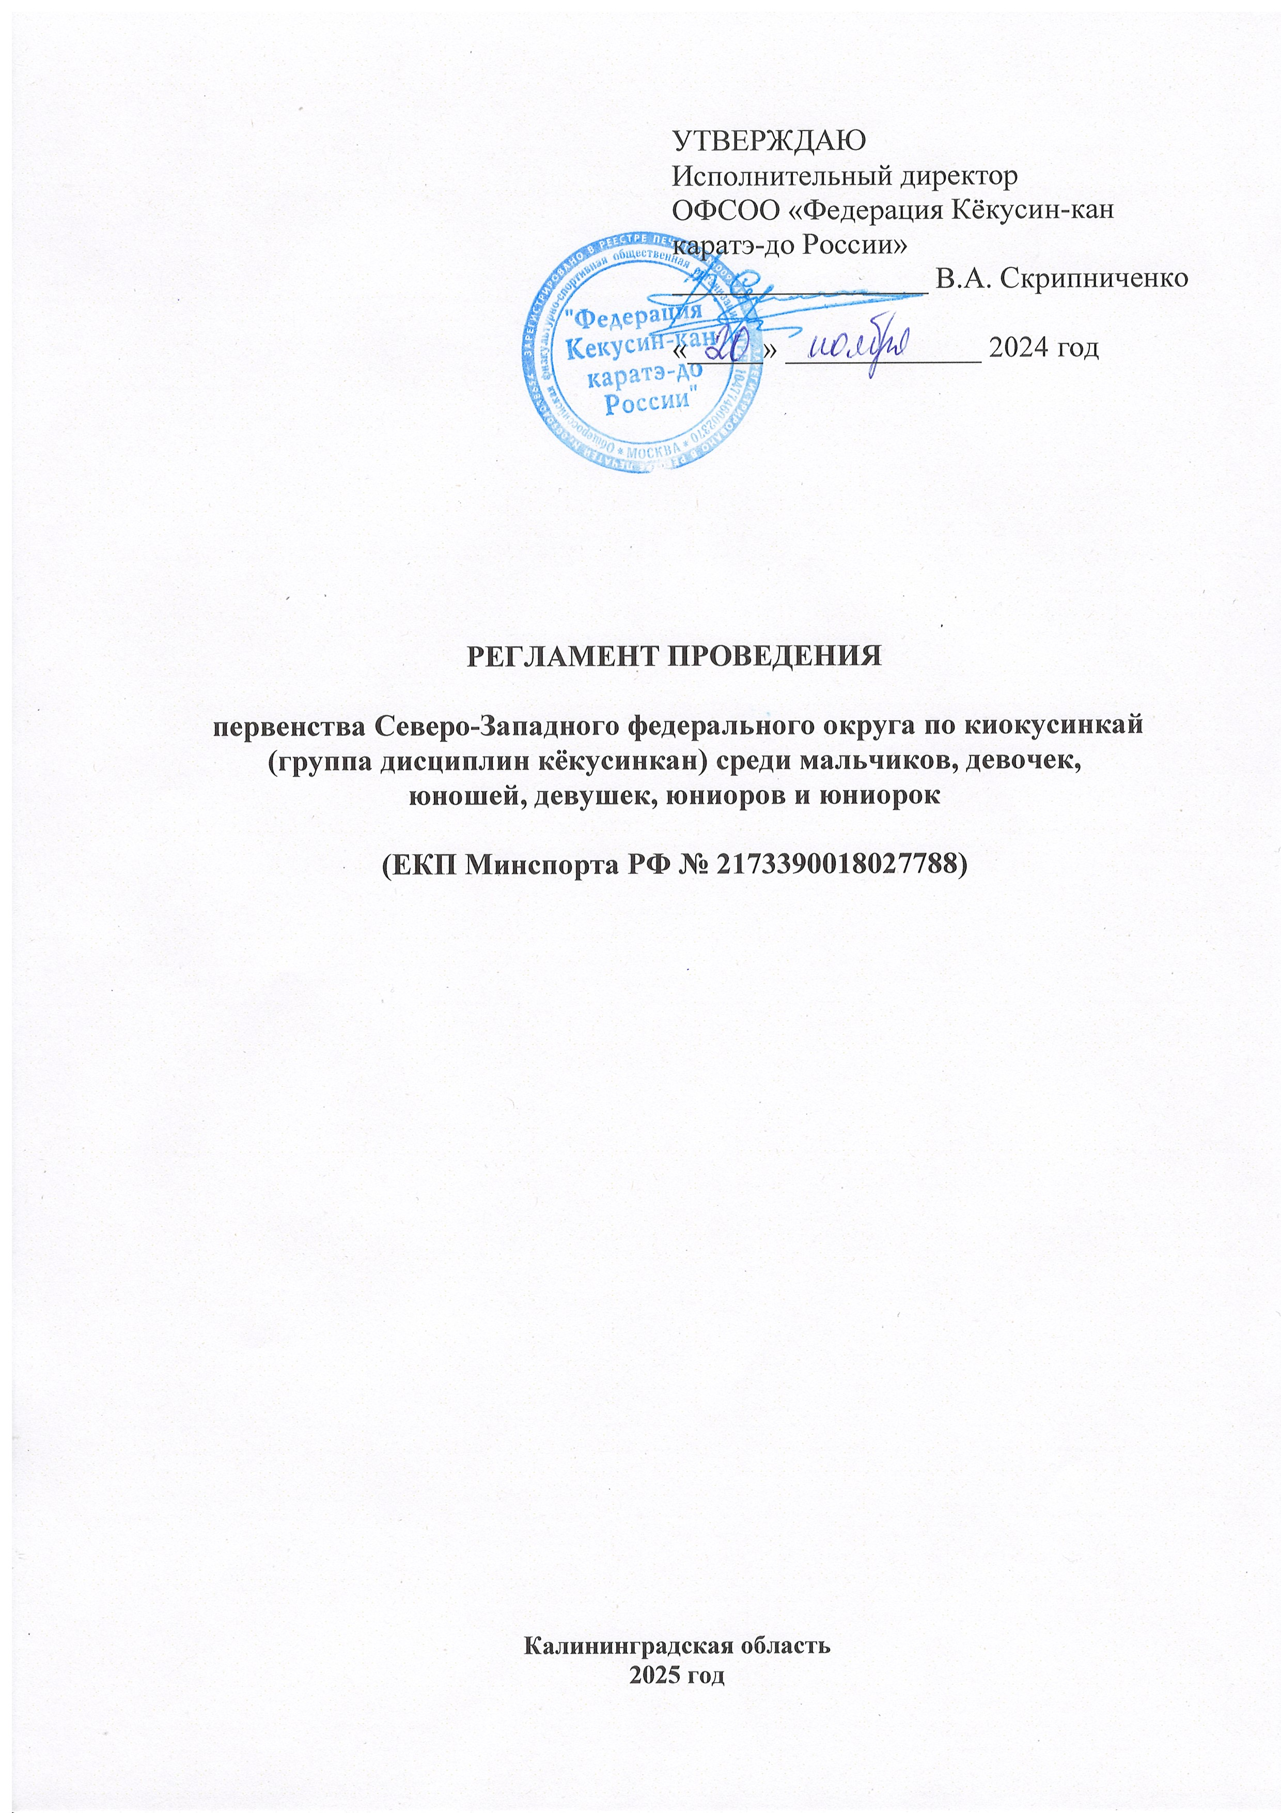
- Общие положения

Цели и задачи:
-популяризация и развитие киокусинкай в Калининградской области, как вида спорта;
-повышение спортивного мастерства участников и выявление сильнейших спортсменов;
-отбор спортсменов для формирования списка сборных команд региона по дисциплине кёкусинкан;
-привлечение детей и молодежи к здоровому образу жизни и занятиям спортом;
-укрепление дружбы и взаимопомощи между спортсменами.

Спортивные соревнования являются отборочными к III этапу (финал) Спартакиады 2025.

- Место и сроки проведения

Соревнования проводятся в г. Калининград ФОК «Автотор Арена» ул. Тихоокеанская 5, 31 января-03 февраля 2025 года.

- Организаторы мероприятия

Общее руководство организацией соревнованиями осуществляет Министерство спорта Калининградской области.
Непосредственное проведение соревнований возлагается на общественную организацию «Ассоциация Федераций киокусинкай Калининградской области», Калининградскую молодежную общественную организацию «Федерация кёкусин-кан каратэ-до» и судейскую коллегию, утвержденную ГАУ КО «Центр спортивной подготовки сборных команд».
Главный судья соревнования – Демченко Н.С. (СВК)
Главный секретарь соревнования – Салманов В.Е. (СВК)
Врач соревнования – Тимошенко С.А.
Ответственное лицо мероприятия – Горбатов Ф.А.

- Требования к участникам и условия их допуска

Участие в соревнованиях определяется Федеральным стандартом спортивной подготовки, действующими правилами по виду спорта и наличием сертификата о прохождении дистанционных образовательных программ «Антидопинг», «Ценности спорта».
К участию допускаются спортсмены – члены Общероссийских Федераций, входящих в состав Ассоциации Киокусинкай России, имеющие допуск врача в соответствии с приказом Министерства здравоохранения Российской Федерации от 23 октября 2020 года № 1144н «Об утверждении порядка организации оказания медицинской помощи лицам, занимающимся физической культурой и спортом (в том числе при подготовке и проведении физкультурных мероприятий и спортивных мероприятий), включая порядок медицинского осмотра лиц, желающих пройти спортивную подготовку, заниматься физической культурой и спортом в организациях и (или) выполнить нормативы испытаний (тестов) Всероссийского физкультурно-спортивного комплекса «Готов к труду и обороне» и форм медицинских заключений о допуске к участию физкультурных и спортивных мероприятиях»..
Каждый спортсмен должен иметь чистое белое, выглаженное каратэ-ги (кимоно) с эмблемами стиля и/или клуба, без посторонних элементов (например, не снятых номеров с других соревнований), пояс, соответствующий стилевой квалификации.
Не допускается ношение (при выступлениях на татами) различных цепочек, медальонов, крестиков, браслетов (из любого материала), колец, сережек и т.п.; длинные волосы должны быть убраны и стянуты резинкой.
Состав делегации:
- официальный представитель команды (глава делегации);
- спортсмены;
- судьи.
К участию в спортивных соревнованиях допускаются спортсмены: мальчики, девочки (10-11 лет); юноши, девушки (12-13 лет); юноши, девушки (14-15 лет); юниоры, юниорки (16-17 лет) не ниже 8 кю. Для участия в спортивных соревнованиях указанное количество лет спортсмену должно исполниться до дня начала соревнований (день начала соревнований - день мандатной комиссии). Количество заявленных спортсменов в виде программы от субъекта Российской Федерации не ограничено.
На регистрации участников представителем команды на каждого спортсмена должны быть представлены:
- заявка команды (оригинал), заверенная врачебно-физкультурным диспансером, региональным спорткомитетом и региональным АКР;
- паспорт гражданина Российской Федерации; для лиц моложе 14 лет – свидетельство о рождении и справка из школы с фотографией и печатью учебного заведения на фотографии;
- зачетная классификационная книжка и будо-паспорт;
- страховой полис обязательного медицинского страхования;
- оригинал договора страхования от несчастного случая на спортивных соревнованиях по киокусинкай, действительный на дни проведения соревнований (01-02 февраля 2025 г.).
- разрешение от родителей спортсмена на участие в данных соревнованиях с указанием места и сроков проведения соревнований (Приложение 2).
Соревнования по кёкусинкан-ката шифр 1730641811Я:

Мальчики, девочки (10-11 лет).
Обязательная программа: | Произвольная программа  (одно ката на выбор):
Тайкёку соно сан | Пинъан соно ити, Пинъан соно ни, Цуки-но ката.
Юноши, девушки 12-13 лет.
Обязательная программа: | Произвольная программа (финал):
Пинъан соно ни | Пинъан соно сан, Пинъан соно ён,Пинъан сон ого, Янцу, Гэкисай дай, Гэкисай сё, Цуки-но ката
Юноши, девушки 14-15 лет.
Обязательная программа: | Произвольная программа  (финал):
Пинъан соно ни | Янцу, Гэкисай дай, Гэкисай сё, Сайха
Юниоры, юниорки 16-17 лет.
Обязательная программа: | Произвольная программа  (финал):
Гэкисай сё | Янцу, Гэкисай дай, Сайха, Сэйэнтин, Сэпай, Канку, Сусихо

Соревнования по кёкусинкан-ката-группа шифр 1730641811Я:

Категория | Обязательная программа | Финал  (1 ката на выбор)
Мальчики и девочки  10-11 лет | Тайкёку соно ити | Тайкёку соно сан  Пинъан соно ити
Юноши и девушки 12-13 лет | Пинъан соно-ити | Пинъан соно-ни  Пинъан соно-сан  Пинъан соно-ён  Пинъан соно-го
Юноши и девушки 14-15 лет | Пинъан соно-ни | Пинъан соно-сан  Пинъан соно-ён  Пинъан соно-го  Цуки-но ката  Гэкисай сё
Юниоры и юниорки 16-17 лет | Пинъан соно-сан | Пинъан соно-ён  Пинъан соно-го  Цуки-но ката  Гэкисай сё  Сайфа

Категории участников и программы по кумитэ:

мальчики | 10-11 лет | вес 30 кг, 35 кг, 40 кг, 45 кг, 50 кг, 55 кг, 55+ кг;
девочки | 10-11 лет | вес 30 кг, 35 кг, 40 кг, 45 кг, 50 кг, 55 кг, 55+ кг;
юноши  девушки | 12-13 лет  12-13 лет | вес 30 кг, 35 кг, 40 кг, 45 кг, 50 кг, 55 кг, 55 + кг;  вес 30 кг, 35 кг, 40 кг, 45 кг, 50 кг, 55 кг, 55 + кг;
юноши  девушки | 14-15 лет  14-15 лет | вес 40 кг, 45 кг, 50 кг, 55 кг, 60 кг, 65 кг, 65 + кг;  вес 40 кг, 45 кг, 50 кг, 55 кг, 60 кг, 65 кг, 65 + кг;
юниоры | 16-17 лет | вес 50 кг, 55 кг, 60 кг, 65 кг, 70 кг, 75 кг, 75 + кг;
юниорки | 16-17 лет | вес 50 кг, 55 кг, 60 кг, 65 кг, 65 + кг.

- Программа мероприятия
31 января (пятница) – приезд участников.
12:00 - 15:00 – мандатная комиссия по адресу ул. Горького 170В «Академия боевых искусств».
01 февраля (суббота):
09.00 - 09.45 – регистрация участников и совещание представителей;
09.45 - 10.00 – открытие мероприятия;
10.00 – 13.00 – соревнования по ката и ката-группа, подведение итогов;
13.00 - 14.00 – награждение.
02 февраля (воскресенье):
09.00 - 09.45 – регистрация участников и совещание представителей;
09.45 - 10.00 – открытие мероприятия;
10.00 – 14.00 – соревнования по кумите;
14:00 - 15:00 – награждение.
03 февраля (понедельник) – отъезд участников.

- Условия подведения итогов
Соревнования по ката проводятся в соответствии с действующими правилами проведения соревнований по Киокусинкай, утвержденными приказом Министерства спорта РФ № 433 от 31 мая 2019 года.
Соревнования проводятся в 2 круга. До участия в финальном круге (произвольная программа) допускаются 4 спортсмена.
Победитель определяется путем подсчета набранных очков за вычетом наивысшей и наименьшей оценок судей.
При неявке спортсмена на татами после объявления его фамилии в течение 30 секунд спортсмен снимается с соревнований.
Соревнования по кумитэ проводятся в соответствии с правилами соревнований по Кекусин-кан каратэ-до (кумитэ), утвержденными президиумом федерации Кёкусин-кан каратэ-до России от 10 июня 2006 года. Соревнования проводятся по системе с выбыванием после одного поражения, согласно правилам соревнований. Проигравшие в полуфинальных поединках, соревнуются за 3-е место.

Все участники соревнований по кумитэ должны иметь средства индивидуальной защиты, определенные Правилами соревнований:
- индивидуальную раковину на пах для юношей и юниоров, для девушек и юниорок – по желанию;
- нагрудник установленного образца – для девушек и юниорок;
- протекторы на голень и подъем стопы – обязательны для всех категорий;
- накладки на руки установленного образца (тканевые с поролоновой прослойкой) – обязательны для всех категорий;
- шлем – для участников обоих полов;
- капа (протектор ротовой полости) – по желанию, кроме случая, когда спортсмен носит брекеты.
- наколенники, налокотники – по желанию.
Фиксатор пояса обязателен для участников категорий «кумитэ» в соответствии с правилами ФККР.

Примечание
Участницам разрешается использовать протектор на грудь следующего образца: верхняя граница протектора – на уровне вторых ребер, нижняя граница протектора – не ниже края реберных дуг, боковые границы протектора – по передним подмышечным линиям; жесткий протектор должен защищать как минимум груди; протектор не должен иметь открытых пластиковых элементов.
Разрешается использовать протекторы на голень и подъем стопы в виде эластичного чулка белого цвета с использованием уплотнителя толщиной не более 1 см. Использование пластиковых щитков, вставок запрещено.
Разрешается использовать наколенники и налокотники в виде эластичного чулка белого цвета с использованием уплотнителя толщиной не более 1 см. Использование пластиковых щитков, вставок запрещено.
При нарушении любого из вышеперечисленных пунктов, спортсмен не будет допущен к соревнованиям.
Регламент поединков в возрастной категории 10-11 лет
2 мин.+1 мин.- взвешивание (разница в весе – 2.5 кг и более) + 1 минута
Регламент поединков в возрастной категории 12-13 лет
2 мин.+1 мин.- взвешивание (разница в весе – 2.5 кг и более) + 1 минута
Регламент поединков в возрастной категории 14-15 лет
2 мин.+2 мин.- взвешивание (разница в весе – 2.5 кг и более) + 1 минута
Регламент поединков в возрастной категории 16-17 лет
2 мин.+2 мин.- взвешивание (разница в весе – 2.5 кг и более) + 2 минута
При неявке спортсмена на татами, после объявления его фамилии в течение 30 секунд, спортсмену засчитывается поражение.
Соревнования по ката-группе проводятся в 2 круга. Командное ката выполняется тремя участниками. Состав участников командных соревнований может быть:
- мужским;
- женским;
- смешанным;
- возрастная категория группы определяется по трем участникам.
Участники могут выступать только в своей возрастной категории. При неявке спортсменов на татами, после объявления его фамилии в течение 30 секунд, спортсмену засчитывается поражение.

Запрещается оказывать противоправное влияние на результаты спортивных соревнований, включенных в настоящее Положение.
Запрещается участвовать в азартных играх в букмекерских конторах и тотализаторах путем заключения пари на официальные спортивные соревнования в соответствии с требованиями, установленными пунктом 3 части 4 статьи 26.2 Федерального закона от 4 декабря 2007 года No 329-ФЗ «О физической культуре и спорте в Российской Федерации».

- Награждение

Победители и призёры соревнований награждаются медалями, кубками и дипломами соответствующих степеней.
Спонсоры и другие организации могут устанавливать дополнительные призы.

- Условия финансирования

Расходы по организации мероприятия несёт ГАУ КО «Центр спортивной подготовки сборных команд».
Расходы, связанные с командированием участников (проезд, питание, суточные и страхование) несут командирующие организации либо сами участники.

- Обеспечение безопасности участников и зрителей

Спортивные соревнования проводятся на объекте спорта, отвечающем требованиям соответствующих нормативных правовых актов, действующих на территории Российской Федерации по вопросам обеспечения общественного порядка и безопасности участников и зрителей, имеющем паспорт антитеррористической защищенности.
Федерация обязана не позднее, чем за 30 дней до мероприятия, письменно уведомить территориальный орган УМВД о проводимом мероприятии (дата, место, время, количество участников, ответственный организатор и охранное предприятие) и не позднее, чем за 10 дней предоставить на согласование план обеспечения общественной безопасности при проведении мероприятия.
Главный судья соревнования несет всю полноту ответственности за оказание первой медицинской помощи участникам соревнований и зрителям мероприятия, а при необходимости обеспечить прибытие машины скорой медицинской помощи для доставки пострадавшего(их) в лечебное учреждение.

- Страхование участников
Участие в спортивных соревнованиях осуществляется при наличии полиса ОМС и только при наличии действующего полиса страхования жизни и здоровья от несчастных случаев, оригинал которого представляется в комиссию по допуску на каждого участника спортивных соревнований.

- Подача заявок на участие
Предварительные заявки, а также список судей, принимаются до 20 января 2025 г.
1. e-mail: kiokushin39@mail.ru.
2. справки по телефону: +79114513177.
На мандатной комиссии представитель команды предоставляет оригинал заявки (приложение № 1). Заявка на участие в турнире должна быть подписана руководителем органа исполнительной власти субъекта Российской Федерации в области физической культуры и спорта и заверена печатью данного органа; подписана руководителем аккредитованной региональной спортивной федерации и заверена печатью данной федерации; подписана врачом, который обязан заверить допуск каждого спортсмена (напротив каждого спортсмена должно быть написано «допущен»), и заверена личной печатью врача и печатью медицинского спортивного учреждения. Количество допущенных спортсменов в заявке указывается прописью.
Несвоевременно поданные или неправильно оформленные заявки не рассматриваются.
Внимание!!! Подпись и печать врача на заявке действительна в течение 10 дней!

Внимание! Заявка должна быть с оригинальными подписями и печатями!!! Заявки и меддопуски с факсимильными подписями и сканированными печатями на мандатной комиссии приниматься не будут!

Положение по киокусинкай, утвержденное Министерством спорта РФ на 2025 год,
является основанием для оформления командировочных удостоверений.

Официальное положение Вы можете найти на сайте Министерства спорта РФ:
http://www.minsport.gov.ru
На сайте Федерации Кёкусин-кан каратэ-до России:
http://www.kyokushinkan.ru/

Заявка

на участие в первенстве Северо-Западного федерального округа по киокусинкай
(группа дисциплин кёкусинкан) среди мальчиков, девочек, юношей, девушек, юниоров и юниорок

Дата проведения: 31 января-03 февраля 2025 г.
Место проведения: г. Калининград, ул. Тихоокеанская 5, «Автотор Арена»

от ______________________________________________________________________________
федерация/ организация
ФИО представителя команды _______________________________ тел.__________________

№ | Фамилия, имя, отчество | Дата рождения | Вес и/или ката | Кю/  Дан | Спорт. разряд | Тренер ФИО | Врач
1
2
3
4
5
КАТА-ГРУППА
1 | 1.  2.  3. |  | -
1 | 1.  2.  3. |  | -
1 | 1.  2.  3. |  | -

К соревнованиям допущено ________________________________________________ человек.
(количество прописью)

Печать и подпись врача: _______________________ МП /______________________/

Печать медицинской организации: _______________________ МП

Печать и подпись руководителя
органа исполнительной власти
субьекта РФ в области ФКиС_______________________ МП /______________________/

Печать и подпись руководителя
аккредитованной региональной
спортивной федерации _______________________ МП /______________________/

